Самостоятельная работа по теме «Животные». ________________________________
№ 1. Проверь, правильно ли подписаны названия групп животных.
Земноводные |  | Пресмыкающиеся
Ног может быть четыре или не быть совсем. Тело покрыто роговыми щитками. Могут плавать и ползать. Дышат лёгкими. Развиваются из яиц. |  | Бывают с хвостом и без хвоста. Кожа без защитного покрытия. Любят влажные места. Дышат лёгкими и кожей. Развиваются из икринок.
№ 2. Отметь ✓ верное рассуждение:
Пресмыкающиеся выводятся из яиц. Птенцы вороны тоже появляются из яиц. Значит, ворона – пресмыкающееся.
У волка четыре ноги. Тело покрыто шерстью. Волчица выкармливает волчат молоком. Волк – млекопитающее.
У паука восемь ног и две части тела. Паук – насекомое.
№ 3. Обведи лишнее животное. Объясни своё решение.
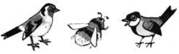 |  | 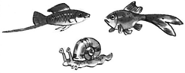
№ 4. Распредели животных по группам. Напиши названия групп.
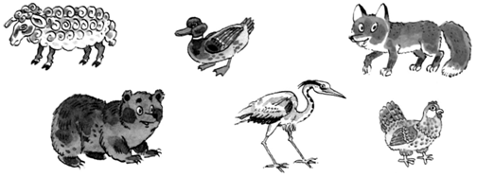
№ 5. Запиши в таблицу названия животных по группам: ворона, волк, пчела, муха, олень, орёл.
Млекопитающие | Насекомые | __________ ?

№ 6. Распредели животных по группам.
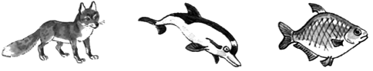
Млекопитающие |  | Рыбы
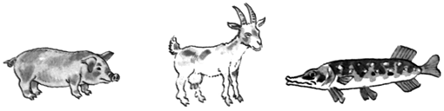
№ 7. Напиши, как ещё называют эту группу животных.
а) Млекопитающие – _________________________.
б) Земноводные – ____________________________.
в) Птицы – __________________________________.
г) Пресмыкающиеся – _________________________.

